**今日动态**

**6月3日 星期一 晴**

1. **入园情况：**

今日来园28位小朋友。3位小朋友请假。

**2.区域活动**

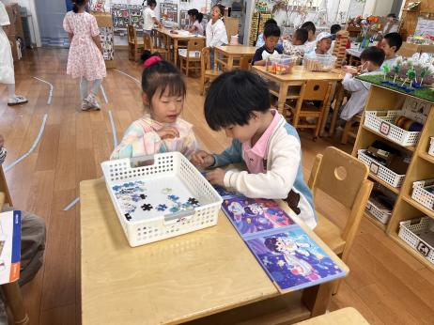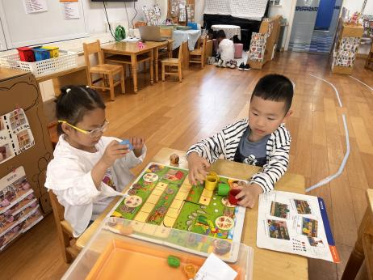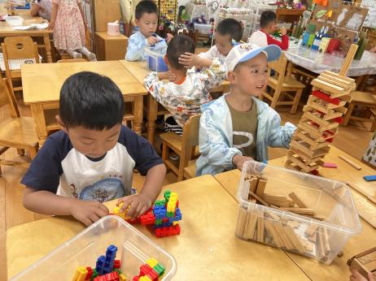

**桌面建构区**

孙浩燃小朋友在建构船，张浩川小朋友在建构高楼。

**益智区**

李沐妍和王熙程两位小朋友在玩垃圾分类环保棋。

**益智区**

高子鱼和吴予希两位小朋友在玩拼图游戏。

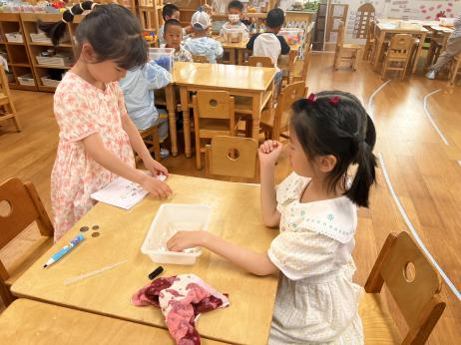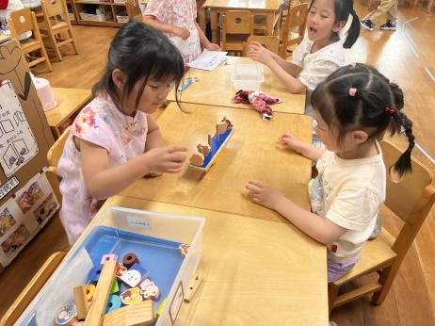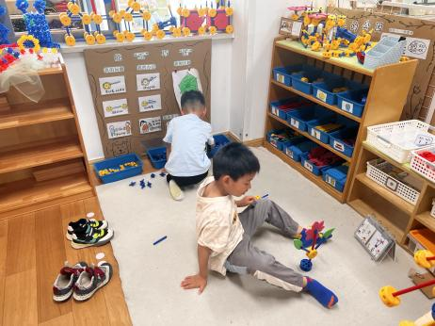

**万能工匠区**

徐知行和蒋乐宇两位小朋友在建构孔雀。

**科探区**

尚子晴和陆可两位小朋友在投骰子，放小动物。

**科探区**

李梦婉和武依朵两位小朋友在玩硬币存水的游戏。

**3集体活动**

《夏天的歌》是一首形象生动、音韵和谐、问答式的儿童诗，情趣独特、意境优美，描绘了一幅极富童趣的夏天场景。诗歌把夏天动物的叫声，如诗中的蝈蝈、知了、青蛙的叫声，形象地称为夏天的歌，贴近幼儿生活，能激发孩子们欣赏的兴趣；诗歌鲜明的结构特点，给幼儿清楚明了的记忆和想象线索，便于幼儿理解和感受，能够充分发展幼儿的想象力。

中班孩子对夏天的特征十分了解，知道夏天一些常见的动物，对模仿一些动物声音的象声词也有一定的了解，他们对于优美的诗歌欣赏兴趣浓厚，有根据诗歌语言特点进行仿编活动的经验。

诗歌：夏天的歌

　　 夏天的歌，在哪里？“蝈、蝈、蝈”，在绿绿的草丛中。

　　　夏天的歌，在哪里？“知了、知了”，在高高的大树上。

　　　夏天的歌，在哪里？“咕呱，咕呱”，“哗啦、哗啦”，在清清的池塘里。

　　　夏天的歌，在哪里？在太阳帽里，在小花伞里，在甜甜的冰淇淋里，在小朋友乐呵呵的笑声里。

**4.户外活动**

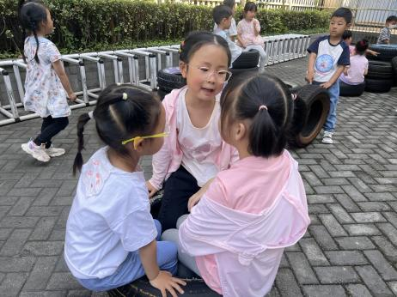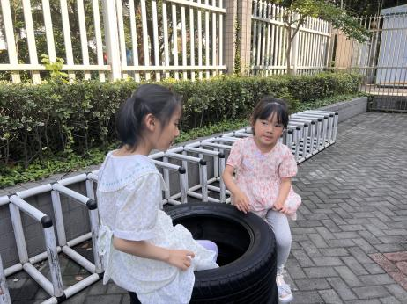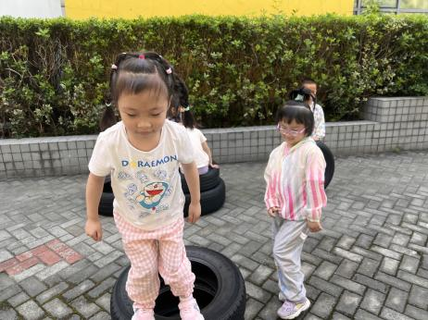

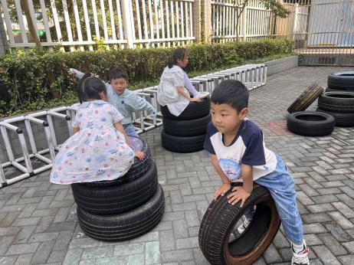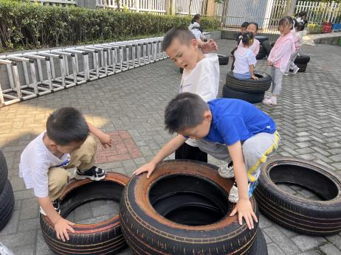

**5.生活活动**

早点：牛奶、饼干、核桃仁。午饭：薏米饭、洋葱圆椒炒猪肝、儿童宫保鸡丁、生菜粉丝汤。

点心：五彩疙瘩汤。 水果：玉菇瓜、樱桃番茄。